ACO Tauchpumpe SAT-75/2/32/WS

ACO Haustechnik

Eigenschaften

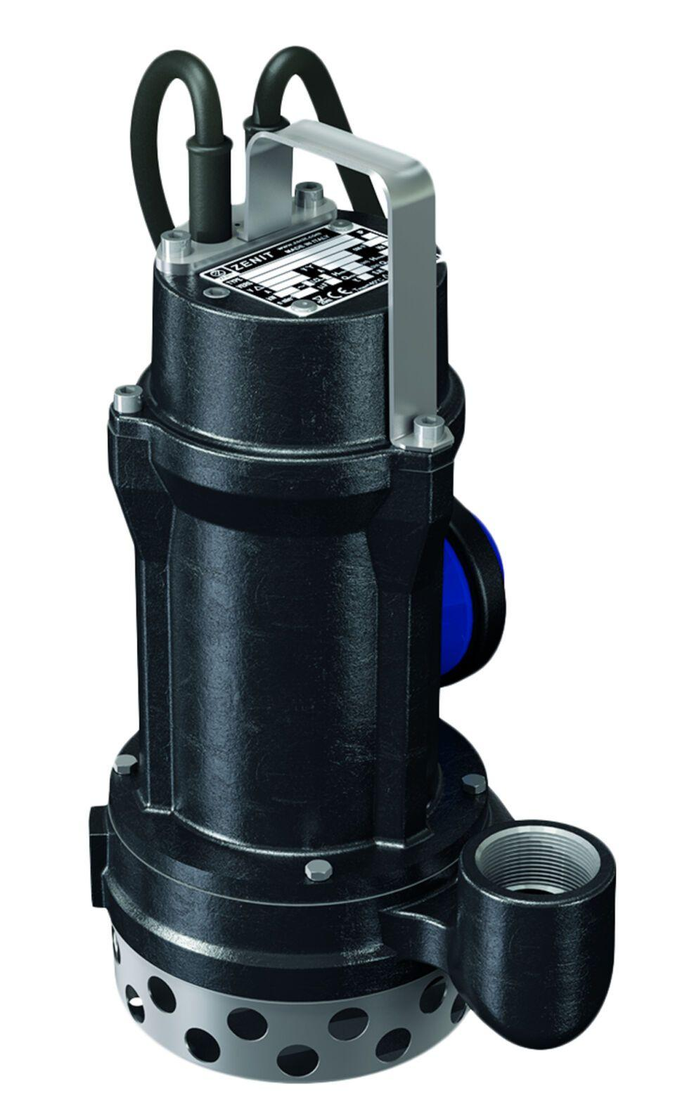

GTIN:

4002626104823

HAN:

0159.06.67